## Министерство образования Архангельской области

Государственное бюджетное профессиональное образовательное учреждение

Архангельской области

«Плесецкий торгово – промышленный техникум»

#### Методическая разработка урока

**«Статистическая обработка данных в медицине»**

по дисциплине: БД 04 Математика

для специальности

34.02.01 «Сестринское дело»

Плесецк 2024

Методическая разработка предназначена для проведения урока по дисциплине БД 04 «Математика» при подготовке специальности: 34.02.01 Сестринское дело. Урок разработан с учетом требований ФГОС, профессионального стандарта.

Организация разработчик: ГБПОУ АО «Плесецкий торгово-промышленный техникум»

Разработал: преподаватель первой квалификационной категории Ямщикова Наталья Григорьевна

Рассмотрен на заседании методической комиссии «___» ____________ 2024 г.

Технологическая карта урока

|  |  |  |  |  |  |  |
| --- | --- | --- | --- | --- | --- | --- |
| Тема учебного занятия | Статистическая обработка данных в медицине | | | | | |
| Автор-разработчик | Преподаватель: Ямщикова Наталья Григорьевна | | | Квалификационная категория: 1 | | |
| Специальность | 34.02.01 Сестринское дело | | | | | |
| Учебный цикл | Естественнонаучный | | | | | |
| Учебная дисципина/ МДК | БД 04 Математика | | | | | |
| Междисциплинарные связи | Предшествующие учебные дисциплины: геометрия, алгебра, информатика | | | Последующие учебные дисциплины: информатика, МДК 02.01 (ПМ 02) | | |
| Формируемые компетенции | ОК | ОК4, ОК5 | | ПК | | ПК 1.1, ПК 1.3 |
| Требования к результатам освоения темы учебного занятия | Освоенные умения | | | Усвоенные знания | | |
| У-5.2 | Анализ информации статистического характера | | З-5.2 | | Определение основных характеристик статистики |
| У-5.3 | Уметь использовать приобретенные знания и умения в практической деятельности и повседневной жизни:для анализа реальных числовых данных, представленных в виде диаграмм, графиков, таблиц. | | З-5.3 | | Определение диаграмм, виды диаграмм. |
| Раздел | Раздел № 7: Элементы математической статистики, комбинаторики и теории вероятности | | | Кол-во часов - 12 | | |
| Тема | Тема: Статистическая обработка данных в медицине | | | Кол-во часов - 2 | | |
| Уровень освоения | 1. ознакомительный | | | | | |
| Тип учебного занятия | Учебное занятие по формированию умений и способов деятельности | | | | | |
| Формы и методы обучения | Формы: фронтальная, индивидуальная.  Методы: наглядный, практический, проблемно-поисковый, самостоятельной работы | | | | | |
| Образовательные технологии | Традиционные, прикладные | | | | | |
| Цели учебного занятия | Обучающая:  -Ввести новые понятия: статистические характеристики и умение их определять; строить диаграммы и анализировать информацию.  Развивающая:  - Способствовать у обучающихся познавательных, коммуникативных, личностных качеств для достижения общих целей;  Воспитательная:  - Формировать положительную мотивацию обучающихся к изучению математики, использую разнообразные приемы, воспитывать чувство коллективизма и уважения к собеседнику | | | | | |
| Формы и методы контроля и оценки результатов обучения темы учебного занятия | Формы: индивидуальная, фронтальная  Методы: самостоятельная работа –выполнение упражнений | | | | | |
| Организация образовательного пространства учебного занятия | Материально-техническое обеспечение:  - интерактивная доска, электронные презентации, дидактический материал.  Основная литература:   1. Математика: алгебра и начала математического анализа, геометрия. Алгебра и начала математического анализа 10-11 классы: учебник для общеобразовательной организации: базовый и углубленный уровни/Ш.А.Алимов и др. – 9-е изд.-М.: Просвещение, 2021 – 463с. 2. Математика: учебник для среднего профессионального образования/Н.В.Богомолов, П.И. Самойленко – 5-е изд., перераб. и доп. – Москва: Издательство Юрайт, 2023 – 401с | | | | | |
| Планируемые образовательные результаты | Предметные  - формирование умений и навыков по теме «Статистическая обработка данных»  - формирование научного типа мышления  - владение научной терминологией, ключевыми понятиями, методами. | | Метапредметные  - умение самостоятельно определять цели деятельности и составлять план деятельности  - умение продуктивно взаимодействовать в процессе совместной деятельности  -целеустремлен  ность в поисках и принятии решений, сообразительность и интуиция | | Личностные  - формирование ответственного отношения к обучению, способности к саморазвитию и самообразованию;  - формирование коммуникативной компетентности в общении и сотрудничестве.  - формирование устойчивой учебно-познавательной мотивации и интереса к учению. | |

**Введение**

Материал данной темы необходим, прежде всего, для формирования у обучающихся функциональной грамотности – умения воспринимать и критически анализировать информацию, представленную в различных формах, понимать вероятностный характер многих реальных зависимостей, производить простейшие вероятностные расчёты. Изучение основ комбинаторики и статистики позволит студенту осуществлять рассмотрение случаев, перебор и подсчёт числа вариантов, в том числе в простейших прикладных задачах. При изучении статистики и вероятности обогащаются представления о современной картине мира и методах ее исследования, формируется понимание роли статистики, как источника социально значимой информации, и закладываются основы вероятностного мышления.

Данная теме включает интегрированный подход к изучению математики с применением ее для специальности «Сестринское дело», что не мало важно показать студентам параллель изучения и применения полученных знаний на практике.

Современной России нужны люди, способные принимать нестандартные решения, умеющие творчески мыслить, хорошо ориентироваться в обычных житейских ситуациях и повседневной хозяйственной и производственной деятельности. Мы должны научиться извлекать, анализировать и обрабатывать разнообразную, порой противоречивую информацию, принимать обоснованные решения в ситуациях со случайными исходами, оценивать степень риска и шансы на успех.

**Содержание**

**Первый этап урока.** Урок начинается с вступительного слова преподавателя и проверки домашнего задания.

**Второй этап урока** начинается с нового материала. Преподаватель рассказывает, что такое статистика, ее основные задачи, характеристики статистики, приводит примеры на основе задачи.

**На третьем этапе урока** студенты решают предложенные задания, правильно их оформляют и представляют свои работы. Преподаватель формулирует домашнее задание, а студенты делятся впечатлением о прошедшем уроке.

**План урока**

1. Организационный момент (2 минуты)
2. Проверка домашнего задания (5 минут)
3. Новый материал (35 мин)
4. Практическая работа (25 мин)
5. Представление результатов (10 минут)
6. Домашнее задание (1 минуту)
7. Рефлексия (2 минуты)

ЭТАПЫ УРОКА

1. Организационный

Вступительное слово преподавателя:

- Здравствуйте, уважаемые студенты, сегодня мы с вами начинаем изучать новый раздел, который называется «Элементы математической статистики, комбинаторики и теории вероятности». Тема сегодняшнего урока «Статистическая обработка данных в медицине», поэтому, мы с вами ее применим, непосредственно, к вашей специальности.

- Запишите тему урока в тетрадь.

- А начать наш урок я хотела бы со слов Роджера Бэкона, английского философа и естествоиспытателя:

«Человек, не знающий математики, не способен ни к каким другим наукам. Более того, он даже не способен оценить уровень своего невежества, а потому не ищет от него лекарства» (слайд 2)

1. Проверка домашнего задания:

Преподаватель:

- Ребята, прежде, чем мы перейдем к новому материалу, давайте проверим ваше домашнее задание:

- Вам необходимо было провести опрос в группе по следующим категориям:

1. Возраст студентов
2. Цвет глаз студентов
3. Длина волос студентов
4. Любимый стиль одежды
5. Любимое животное
6. Любимое занятие вне учебы
7. Самая запоминающаяся формула в математике
8. Самая любимая фигура в математике

-Давайте посмотрим на результаты! (слайд 3 – 10)

- Благодарю за вашу искренность в ответах на опрос!

1. Новый материал

Преподаватель:

- Ребята, наверное, вы догадываетесь, что не случайно я решила провести данный опрос перед нашим уроком, т.к. участвуя в различных опросах, анкетировании, выборах, мы тем самым создаем определенный сбор информации, который необходим для тех или иных исследованиях.

- И в математике существует целый раздел, который изучает методы сбора, систематизации и обработки результатов наблюдений с целью выявления закономерностей.

- Как вы думаете называется данный раздел?

- Молодцы! Этот раздел носит название «Статистика», давайте мы с вами запишем определение в тетрадь. (слайд 11)

- Статистика в переводе с латинского «status» - «состояние и положение вещей»

- А также в статистике выделяют различные области, как, например, медицинская статистика.

- Медицинская статистика – один из разделов статистики, который изучает основные закономерности и тенденции здоровья населения, здравоохранения с использованием методов математической статистики. (слайд 12)

Пример: 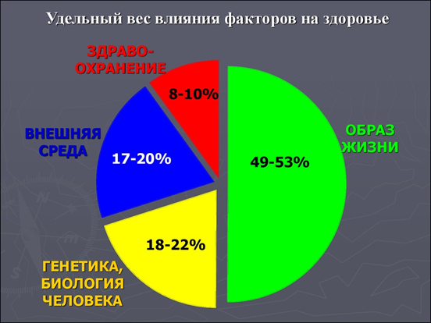, (слайд 13-15)

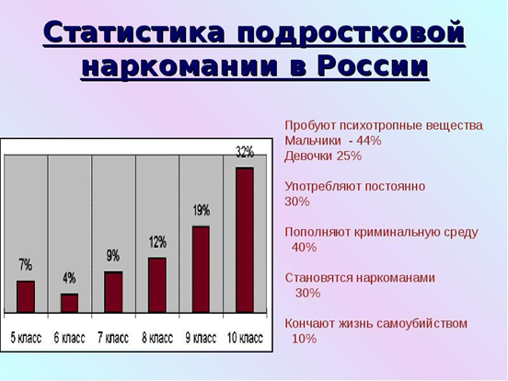

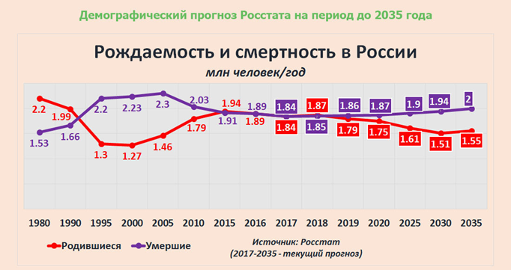

- Итак, давайте мы с вами рассмотрим, а как можно представить информацию в статистике наглядно.

- И рассмотрим мы с вами это на примере следующей задачи:

В санатории на оздоровительном лечении в зимний период находятся 100 человек. Созданы группы физической культуры по интересам проживающих: катание на лыжах – 29 человек, катание на коньках – 14 человек, катание на сноубордах – 11 человек, скандинавская ходьба – 30 человек и катание на санках – 16 человек. Представьте информацию разными способами. (слайд 16)

* 1. Таблица: (слайд 17)

|  |  |  |  |  |  |
| --- | --- | --- | --- | --- | --- |
| Всего | 100 человек | | | | |
| Группы | лыжи | коньки | сноуборд | ходьба | санки |
| Кол-во чел. | 29 | 14 | 11 | 30 | 16 |

* 1. Диаграммы: (слайд 18-20)

а) линейная диаграмма (многоугольник распределения)

б) столбчатая диаграмма (гистограмма распределения)

в) круговая диаграмма (камамбер)

- Итак, ребята, мы рассмотрели отображение информации в виде таблицы и диаграмм, а сейчас введем основные характеристики статистики: (слайд 21-28)

1. Объем измерения – количество источников информации.

Пример: объем измерения – 100 человек.

1. Размах измерения – разница между наибольшим и наименьшим значениями результатов.

Пример: 30 – 11 = 19

1. Мода измерения – наиболее часто встречающийся результат.

Пример: мода измерения: скандинавская ходьба (30 человек)

1. Среднее арифметическое – частное от деления суммы всех результатов измерения на его объем (или кол-во распределений)

Пример: $среднее арифметическое= \frac{29+14+11+30+16}{5}=20 чел$

1. Варианта измерения – одно значение, встретившееся в конкретном измерении.

Если все варианты записать в конкретном порядке, то получится сгруппированный ряд:

Пример:

|  |  |  |  |  |
| --- | --- | --- | --- | --- |
| Л л л л л… | К к к к … | сн сн сн .. | х х х х … | с с с с … |
|  |  |  |  |  |
| 29 | 14 | 11 | 30 | 16 |

1. Медиана измерения – средняя варианта в сгруппированном ряду

Пример: сноуборд

1. Абсолютная частота (кратность) – число раз, встретившихся у одной из варианты

Пример: кратность катание на коньках - 14

$Частота варианты=\frac{кратность}{объем измерения}$

Пример: $частота варианты \left(коньки\right)= \frac{14}{100}=0,14$

$Частота варианты в \%=\frac{кратность}{объем измерения} ∙100\%$

Пример:

- Ребята, мы с вами ввели основные характеристики статистики и сейчас научимся их применять к практическим примерам.

4. Практическая работа:

- Ребята, мы с вами сейчас разделимся на группы по 5-7 человек и проведем статистическую обработку данных, связанных с медицинскими показателями, а также вы представите нам наглядную информацию в виде таблицы и диаграммы, поэтому оформляйте работы красиво, разборчиво и аккуратно. Время выполнения 20 - 25 минут

Студенты получают карточки

Каждая группа получает карточку с заданием:

**1 группа:** Вам представлена следующая информация:

Статистика населения по ведению здорового образа жизни в регионах России:

Вологодская область – 58%, Московская область – 75%, Камчатский край – 33%, Ленинградская область – 79%, Чеченская республика – 97%, Архангельская область – 52%

Задание:

1. Составьте таблицу распределения данных
2. Постройте диаграмму по данным таблицы
3. Определите моду измерения, размах измерения, среднее арифметическое значение.
4. Выступите с данной информацией для остальных групп.

**2 группа:** Вам представлена следующая информация:

Статистика населения по курению в регионах России:

Северная Осетия – 10%, Московская область – 16%, Архангельская область – 35%, Магаданская область – 31%, Чукотский автономный округ – 39%, Чеченская республика – 3%

Задание:

1. Составьте таблицу распределения данных
2. Постройте диаграмму по данным таблицы
3. Определите моду измерения, размах измерения, среднее арифметическое значение.
4. Выступите с данной информацией для остальных групп.

**3 группа:** Вам представлена следующая информация:

Статистика населения по ожирению в регионах России:

Алтайский край – 91%, Московская область – 29%, Приморский край – 18%, Орловская область – 34%, Чеченская республика – 2%, Архангельская область – 15%

Задание:

1. Составьте таблицу распределения данных
2. Постройте диаграмму по данным таблицы
3. Определите моду измерения, размах измерения, среднее арифметическое значение.
4. Выступите с данной информацией для остальных групп.

**4 группа:** Вам представлена следующая информация:

Статистика населения по употреблению алкоголя (в литрах на человека в год) в регионах России:

Республика Крым – 27, Московская область – 122, Красноярский край – 75, Северная Осетия – 22, Чеченская республика – 5, Архангельская область – 91

Задание:

1. Составьте таблицу распределения данных
2. Постройте диаграмму по данным таблицы
3. Определите моду измерения, размах измерения, среднее арифметическое значение.
4. Выступите с данной информацией для остальных групп.

5. Представление результатов

-Итак, давайте посмотрим, что у вас получилось. Я попрошу каждую группу представить свои результаты исследования.

Преподаватель выставляет оценки каждой группе учащихся за выполненную работу

1. Домашнее задание

Преподаватель формулирует домашнее задание:

Повторите определение статистики, а также основные характеристики статистики.

- В заключении, мне хотелось бы вспомнить фрагмент из романа или фильма «12 стульев», в котором также упоминается статистика:

«Статистика знает все: известно, сколько какой пищи съедает в год средний гражданин республики. Известно, сколько этот средний гражданин выпивает в среднем водки, с примерным указанием потребляемой закуски. Известно, сколько в стране охотников, балерин, револьверных станков, собак всех пород, велосипедов, памятников, девушек, маяков и швейных машинок.

Как много жизни, полной пыла, страстей и мысли, глядит на нас со статистических таблиц!»

1. Рефлексия

- Уважаемые студенты, давайте подведем итог нашего урока. У каждого из вас на столе лежат четыре смайлика, выражающие ваше состояние на уроке. Выберите один из них и поднимите вверх, а я посчитаю и сделаю статистическую обработку данных…



- Спасибо за урок!

Список использованной литературы и электронных источников:

1. Математика: учебник для среднего профессионального образования/Н.В.Богомолов, П.И. Самойленко – 5-е изд., перераб. и доп. – Москва: Издательство Юрайт, 2023 – 401с
2. <https://yandex.ru/images/search?from=tabbar&text=статистика%20в%20медицине>
3. <https://yandex.ru/images/search?from=tabbar&text=показатели%20медико-демографических%20процессов%20на%202020%2C%202021%20и%202022%20год>
4. <https://www.9111.ru/questions/777777777943568/>
5. <https://dzen.ru/a/Yh8KknBbQiKXf3GA>
6. https://yandex.ru/images/search?from=tabbar&img_url=https%3A%2F%2Fivafitsnk.ru%2Fwp-content%2Fuploads%2F7%2F8%2F9%2F789b0426519502a693b992803cb02e8f.jpeg&lr=21043&pos=13&rpt=simage&text=средние%20показатели%20физического%20здоровья%20по%20возрастам